02 ноября
Тема: Музыкальный зоопарк.
Диапазон- расстояние от самого низкого звука инструмента или голоса до самого высокого.
Регистр – часть диапазона, где звуки имеют одинаковую окраску.
Регистр бывает:
Низкий
Средний
Высокий

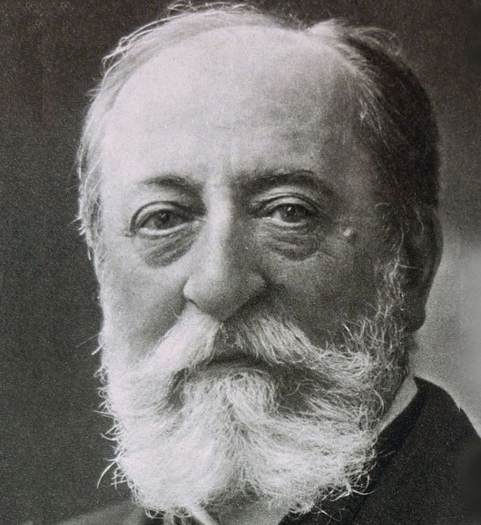 Камиль Сен-Санс – французский композитор.
Камиль Сен-Санс «Слон».
Домашнее задание:
1)Переписать (можно распечатать и вклеить) в тетрадь текст.
2) Послушать музыкальное произведение https://www.youtube.com/watch?v=AAOwt65vKV4 – Камиль Сен-Санс «Слон», определить в каком регистре оно звучит.
Готовое задание нужно выслать мне на эл.почту . Крайний срок – воскресенье. Если возникли вопросы – звоните 8 963 002 67 46.

